Organisationsudvikling i et fremtidsperspektiv –
Hvad er fremtidens forståelse og hvad kunne være din virksomheds næste skridt?

Et fyraftensmøde med
Bente Refslund og Kirsten Bro

Kunstcentret Silkeborg Bad
18. aug. kl. 17-19.30

Er du optaget af at din organisation tilpasser sig fremtiden?
Er du leder – alene eller i et team?

Så vil du sikkert være interesseret i at møde nye forståelser af organisationer og deres udvikling.

På dette møde vil vi introducere dig til Teal organisationen, som en ny mulighed for at forstå og udvikle din egen organisation. Vores introduktion vil omfatte inspirerende oplæg og mulighed for at undersøge din egen organisation set i et Teal perspektiv sammen med andre ledere.

Hvad er en Teal organisation?
Mange organisationer kan have stærke Teal elementer. Når Teal er til stede i organisationen vil der være
- Selvledelse – en organisering baseret på kollegiale relationer uden hierarki og konsensus
- Helhed i arbejdet – invitation til at holde fast i indre helhed og bringe alt, hvad vi er med på arbejde
- Fokus på det evolutionære formål med organisationen. Det vil sige at forstå meningen med organisationen, hvad den ønsker at blive til og hvilket formål, den ønsker at tjene

Program
Velkomst

Introduktion til Kunstcentret Silkeborg Bad v. direktør Iben From

Oplæg om teal organisationer og metoder til at arbejde med teal v. Bente Refslund og Kirsten Bro

Hvordan ser det ud i min virksomhed?
Et arbejdsforløb, hvor du alene og sammen med andre deltagere får mulighed for
at undersøge din egen virksomhed, som den er,
at overveje, hvordan du kunne forstå din virksomhed i fremtiden
at planlægge eventuelle tiltag, der kunne føre jer mod fremtiden

Undervejs holder vi en pause og nyder lidt at spise og drikke fra Kunstcentrets Café.

Tilmelding

Du melder dig til fyraftensmødet ved at maile til Bente Refslund bente@benterefslund.dk eller Kirsten Bro post@kirstenbro.dk senest d. 1.8. I tilmeldingen skal du skrive dit navn, hvilken virksomhed du kommer fra og mødedato.
Prisen for deltagelse: 150 kr, som dækker forplejning og entré til Kunstcentret Silkeborg Bad. Deltagergebyr indbetales samtidig med tilmelding på kontonr: 3409 11523943. HUSK at skrive dit navn i meddelelsesfeltet
Som en optakt til fyraftensmødet kan du besøge kunstcentret fra kl 16. På www.silkeborgbad.dk kan du læse om kunstcentret og de aktuelle udstillinger.

Hvem er vi?

Bente Refslund og Kirsten Bro har begge mange års erfaring med udvikling af organisationer, teams, ledere og medarbejdere.

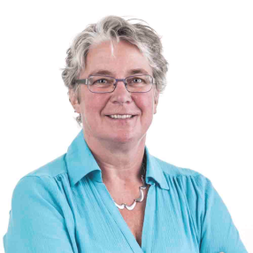 | Bente har særlig fokus på at bidrage til at udviklingsprocesser skal gavne den fælles opgaveløsning og være til glæde for både ledere og medarbejdere.  Bente er cand. scient. i biologi, master i læreprocesser, konsulentuddannet og LEAN manager.  For yderligere information læs på Bentes hjemmeside http.benterefslund.dk eller kontakt hende på bente@benterefslund.dk
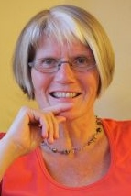 | Kirsten har særlig fokus på de dynamiske kræfter, der gør sig gældende i mennesker, grupper og organisationer under forandring, uden at tabe blikket for struktur, strategi og økonomi.  Kirsten er aut.psykolog, Ph.D., specialist og supervisor i arbejds- og organisationspsykologi  For yderligere information læs på Kirstens hjemmeside www.kirstenbro.dk eller kontakt hende på post@kirstenbro.dk

